1. Означи бројеве који су дељиви са 2:
А. 15
Б. 8
В. 3
Г. 18

2. Означи бројеве који нису дељиви са 2:
А. 20
Б. 4
В. 13
Г. 7

3. Означи бројеве који нису дељиви са 4:
А. 36
Б. 10
В. 28
Г. 8

4. Означи бројеве који су дељиви са 4:
А. 32
Б. 28
В. 30
Г. 24

5. Означи број који је дељив са 3:
А. 14
Б. 25
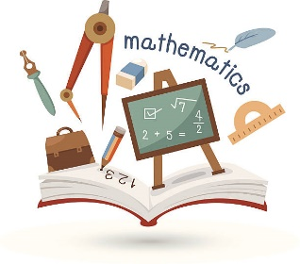
В. 27
6. Означи број који није дељив са 3:
А. 3
Б. 12
В. 25

7. Који бројеви су дељиви са 5?
А. 50
Б. 15
В. 23
Г. 48

8. Број 18 је дељив са 5.
А. Тачно
Б. Нетачно

9. 18/3=___ јер је 3*__=18.
А. 4, 7
Б. 6, 6
В. 6, 8

10. 4 се у 24 садржи ___ пута.

11. Два друга треба да поделе 16 динара тако да сваки од њих добије исту суму новца. По колико динара ће добити сваки од њих?
А. 12
Б. 8
В. 6
12. 6 се у 36 садржи ___ пута.

13. На ливади се играју зечеви. Укупно је 16 ногу. Колико је зечева на ливади?
А. 4
Б. 3
В. 7
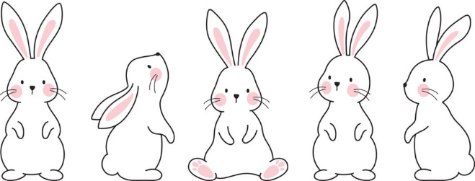
14. 5 се у 25 садржи ___ пута.

15. Број 23 је дељив са 5.
А. Тачно
Б. Нетачно

16. Означи број који је дељив са 4 и 2:
A. 23
Б. 16
В. 46

